[嘉兴市第一医院陆林峰论文图像多处雷同，细节曝光，撤稿致成果可信度归零！](https://mp.weixin.qq.com/s?__biz=Mzk3NTEwMTE3OA==&mid=2247485380&idx=1&sn=1fec59aec8036b205891ed3700298e8f&chksm=c5218dc86898e9d42c29043bb84ab352bbe41f07d88e169288d6ad9f91acabae64f6c5277218&scene=126&sessionid=1743585087)

[学术荟萃](javascript:void(0);)2025-04-02 16:16:00山东

**Part.1**



**论文简介**

**标题：IC-2 Suppresses Proliferation and Induces Apoptosis of Bladder Cancer Cells via the Wnt/β-Catenin Pathway**

**日期：**2018年11月11日

**单位与作者：**嘉兴大学附属医院（嘉兴市第一医院）Lingfeng Wu、Shunliang He、Linfeng Lu(通讯作者 音译 陆林峰)

**期刊：*Medical Science Monitor***

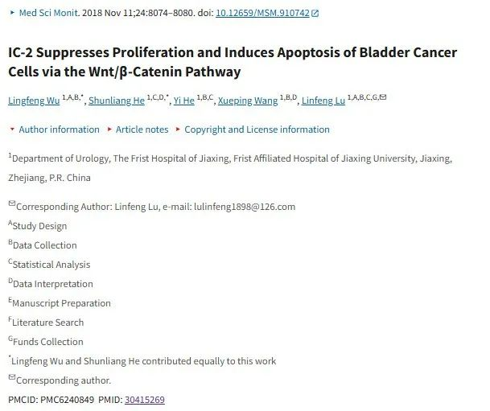

**Part.2**



**图像重复问题**

**#1 图1F与 Zhang et al.2020 中的图5重复。**

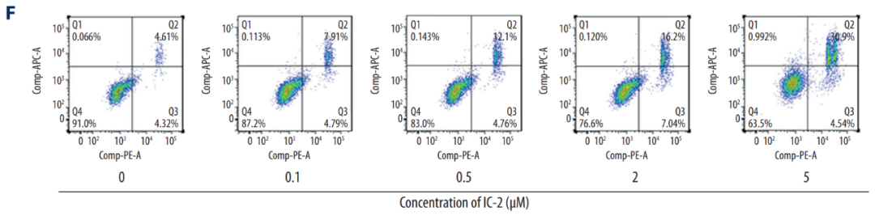

doi: 10.3727/096504017x14953948675449

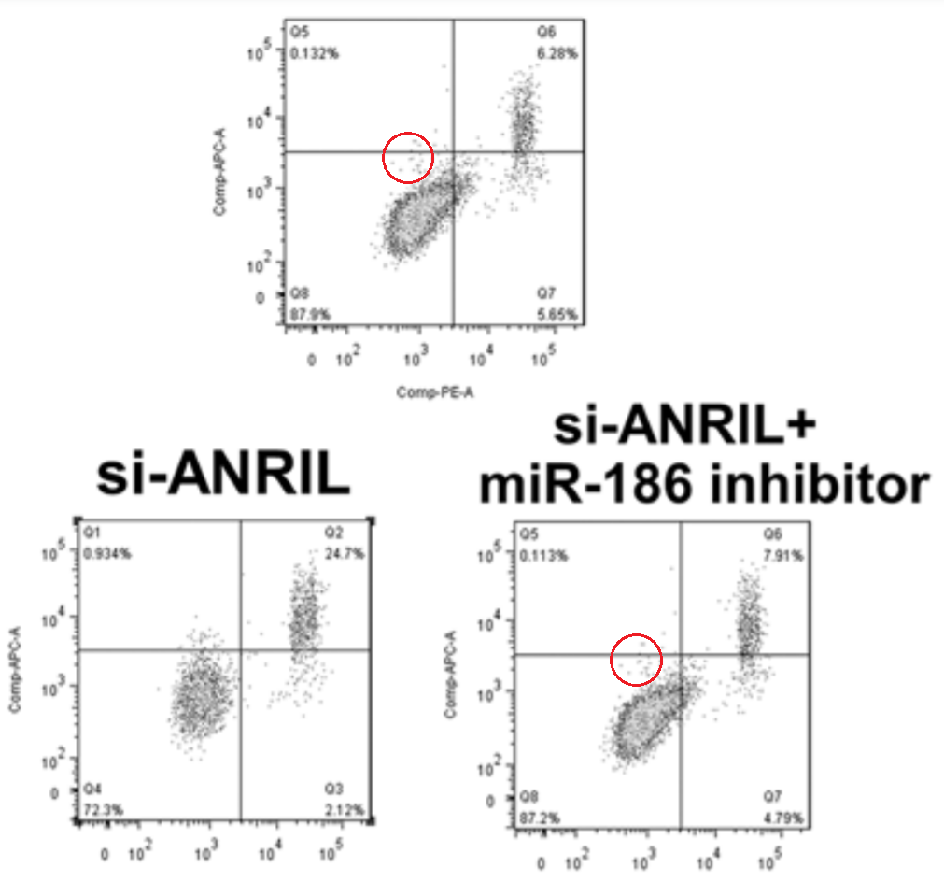

**#2 图1D和 Lv et al 2016 的图2H/I/J、Wei et al 2017 的图2D、Qiu et al 2015 的图3E、Shi et al 2017的图5C出现重复。**

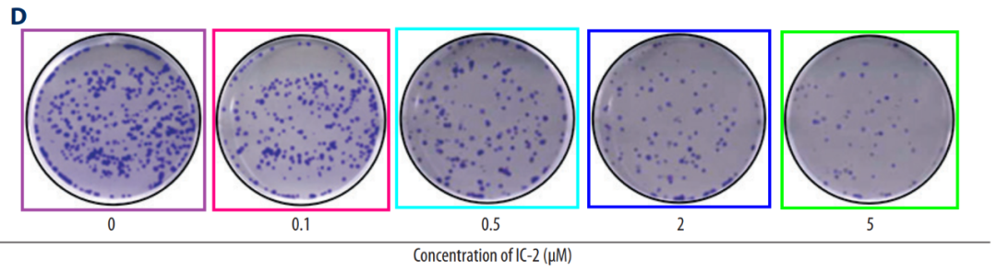

doi: 10.1186/s13046-016-0352-9

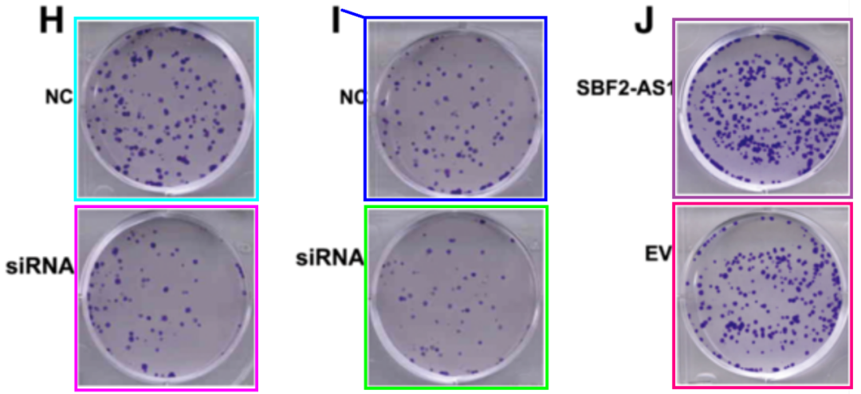

doi: 10.1016/j.biopha.2017.11.145

doi: 10.1038/cddis.2015.203

doi: 10.18632/oncotarget.15519

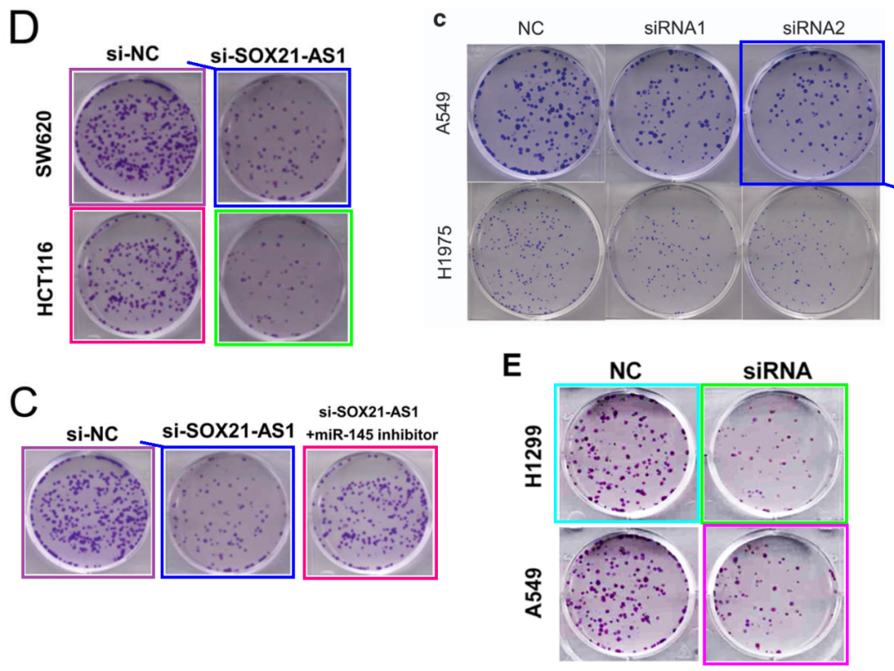

**#3 图2a, 6j 的WB印迹面板重复**。

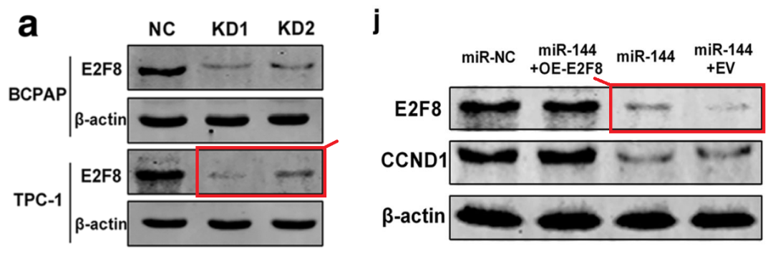

**#4 本文图2D与Yang et al 2016中的图5c重复。**

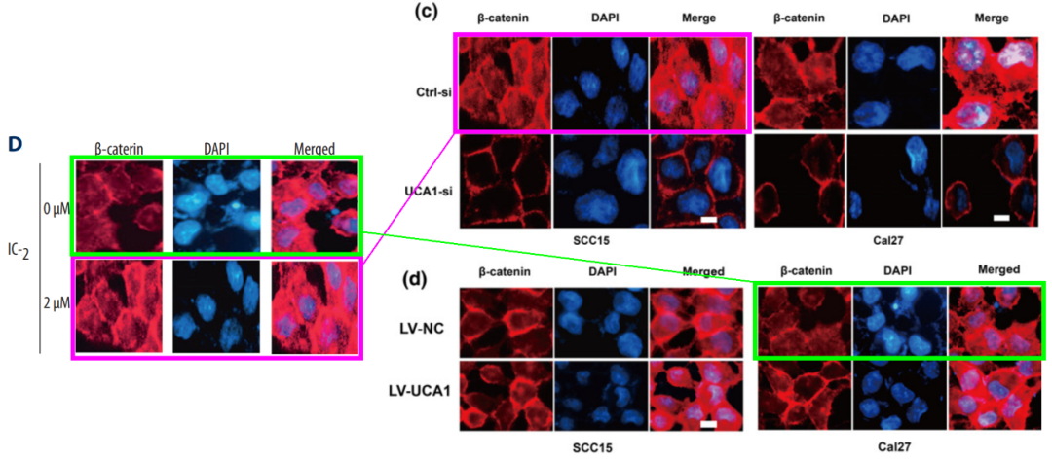

**Part.3**



**撤稿说明**

**2025年2月19日被撤稿：**由于发现非原创的图片和稿件内容，引起了对该研究及稿件可信度和原创性的担忧，本出版物已被编辑撤回。

**基金支持：**

* 浙江省医学科技计划项目（批准号：2016BY28003）
* 嘉兴市医学重点学科（泌尿外科，批准号：04-F-18）

**参考信息：**https://pmc.ncbi.nlm.nih.gov/articles/PMC6240849/

https://pubpeer.com/publications/043E9E462DE8082EF49094609EC7E0